当阳“瓷”医社日照分析报告

一、基地内拟建建筑基本情况：
基地内拟建建筑
编号 | 使用性质 | 层数 | 窗数 | 建筑高度(米)
当阳“瓷”医社 | 公共建筑 | 3 | 18 | 10.2

二、日照分析标准及依据
2.1 《城市居住区规划设计规范》（GBJ50180－2018）的条文
2.0.9 住宅建筑的间距应符合表2.0.9的规定；对特定情况，还应符合下列规定：
- 老年人居住建筑日照标准不应低于冬至日日照时数2h；
- 在原设计建筑外增加任何设施不应使相邻住宅原有日照标准降低，既有住宅建筑进行无障碍改造加装电梯除外；
- 旧区改建项目内新建住宅建筑日照标准不应低于大寒日日照时数1h。
表4.0.9 住宅建筑日照标准
建筑气候区划 | Ⅰ、Ⅱ、Ⅲ、VII气候区 |  | Ⅳ气候区 |  | Ⅴ、Ⅵ气候区
城区常住人口(万人) | ≥50 | ＜50 | ≥50 | ＜50 | 无限定
日照标准日 | 大寒日 |  |  | 冬至日
日照时数(h) | ≥2 | ≥3 |  | ≥1
有效日照时间带  (当地真太阳时) | 8时～16时 |  |  | 9时～15时
计算起点 | 底层窗台面
注：①建筑气候区划分应符合本规范附录A第A.0.1条规定。②底层窗台面是指距室内地平0.9m高的外墙位置。
2.2《住宅设计规范》GB50096-2011
2.1.1 每套住宅至少应有一个居住空间能获得冬季日照。
2.1.2 需要获得冬季日照的居住空间的窗洞开口宽度不应小于 0.60m。
2.3《民用建筑设计通则》（GB 50352-2005）
2.1.3 建筑日照标准应符合下列要求：
- 每套住宅至少应有一个居住空间获得日照，该日照标准应符合现行国家标准《城市居住区规划设计规范》GB 50180有关规定；
- 宿舍半数以上的居室，应能获得同住宅居住空间相等的日照标准；
- 托儿所、幼儿园的主要生活用房，应能获得冬至日不小3h的日照标准；
- 老年人住宅、残疾人住宅的卧室、起居室，医院、疗养院半数以上的病房和疗养室，中小学半数以上的教室应能获得冬至日不小于2h的日照标准。

三、窗日照分析表
层号 | 窗位 | 窗台高(米) | 日照时间
层号 | 窗位 | 窗台高(米) | 日照时间 | 总有效日照
1 | 1～2 | 7.50 | 08:00～16:00 | 08:00
1 | 3 | 7.50 | 09:19～16:00 | 06:41
1 | 4 | 7.50 | 11:26～16:00 | 04:34
1 | 5～22 | 0.90～7.50 | 08:00～16:00 | 08:00
- 线上分析
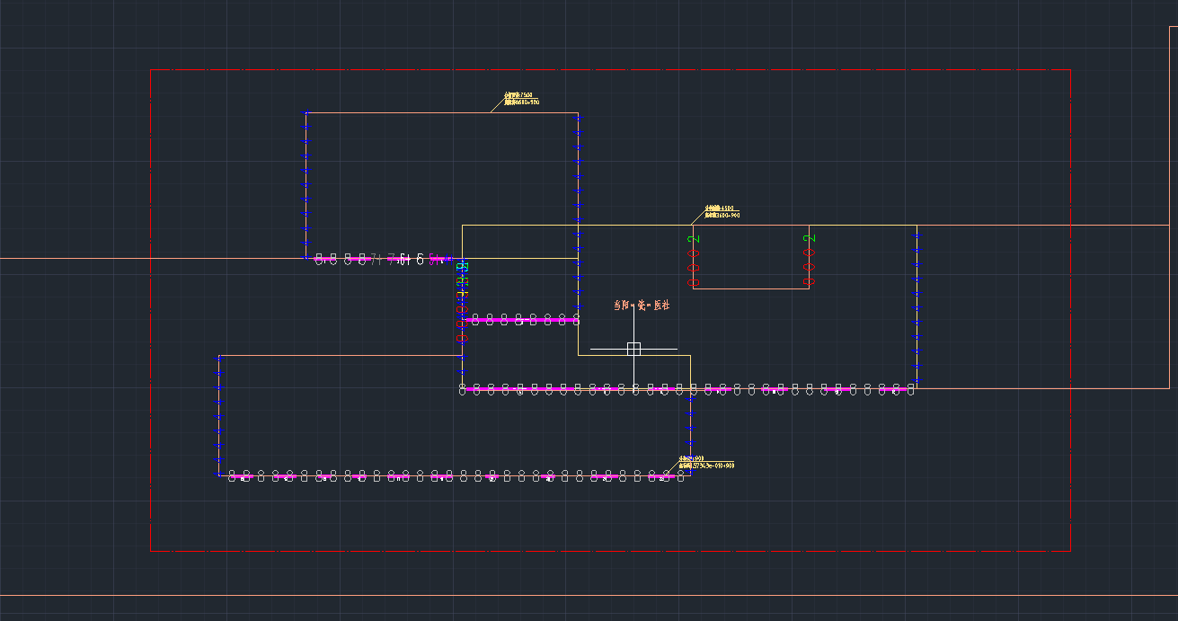
从图中可看出该建筑主要南向房间线上分析日照时长均为8小时。
- 区域分析
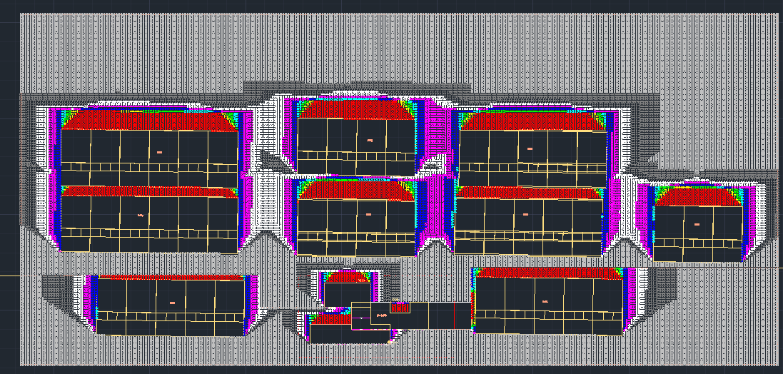
- 等日照线平面分析
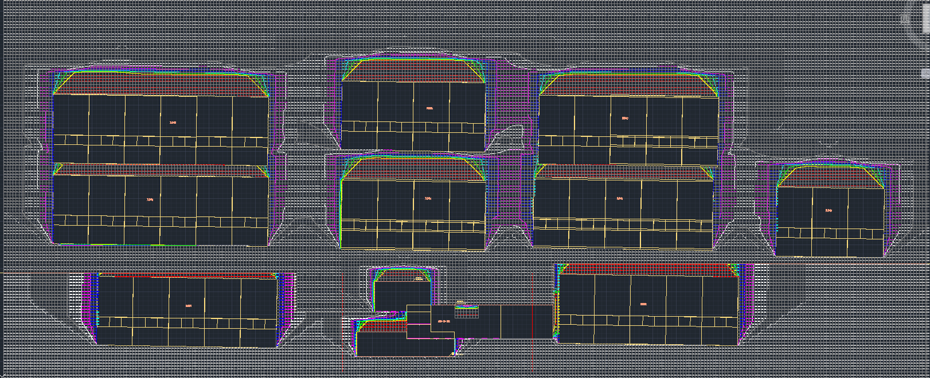
- 等日照线立面分析
- 窗日照分析表
